**МИНОБРНАУКИ РОССИИ**

**Санкт-Петербургский государственный**

**электротехнический университет**

**«ЛЭТИ» им. В.И. Ульянова (Ленина)**

**Кафедра МО ЭВМ**

отчет

**по лабораторной работе №2**

**по дисциплине «****Объектно-ориентированное программирование»**

Тема: **Интерфейсы, динамический полиморфизм**

|  |  |  |
| --- | --- | --- |
| Студент гр. 1384 |  | Алиев Д. А. |
| Преподаватель |  | Жангиров Т. Р. |

Санкт-Петербург

2022

**Задание.**

Реализовать систему событий. Событие - сущность, которая срабатывает при взаимодействии с игроком. Должен быть разработан класс интерфейс общий для всех событий, поддерживающий взаимодействие с игроком. Необходимо создать несколько групп разных событий реализуя унаследованные от интерфейса события (например, враг, который проверяет условие, будет ли воздействовать на игрока или нет; ловушка, которая безусловно воздействует на игрока; событие , которое меняет карту; и.т.д.). Для каждой группы реализовать конкретные события, которые по разному воздействуют на игрока (например, какое-то событие заставляет передвинуться игрока в определенную сторону, а другое меняет характеристики игрока). Также, необходимо предусмотреть событие “Победа/Выход”, которое срабатывает при соблюдении определенного набора условий.

Реализовать ситуацию проигрыша (например, потери всего здоровья игрока) и выигрыша игрока (добрался и активировал событие “Победа/Выход”)

Требования:

* Разработан интерфейс события с необходимым описанием методов
* Реализовано минимум 2 группы событий (2 абстрактных класса наследников события)
* Для каждой группы реализовано минимум 2 конкретных события (наследники от группы события)
* Реализовано минимум одно условное и безусловное событие (условное - проверяет выполнение условий, безусловное - не проверяет).
* Реализовано минимум одно событие, которое меняет карту (меняет события на клетках или открывает расположение выхода или делает какие-то клетки проходимыми (на них необходимо добавить события) или не непроходимыми
* Игрок в гарантированно имеет возможность дойти до выхода

Примечания:

* Классы событий не должны хранить никакой информации о типе события (никаких переменных и функций дающих информацию о типе события)
* Для создания события можно применять абстрактную фабрику/прототип/строитель

Выполнение работы.

Для выполнения лабораторной работы был создан интерфейс Event, являющийся классом родителем для все его наследников событий. Также был создан класс StateMediator для контроля над состоянием игры в зависимости от срабатывай соответствующих событий абстрактного класса EventState, а также множество других событий.

Описание классов:

1. Event – класс интерфейс для подклассов событий, имеет одну чистую виртуальный метод execute, которая переопределяется от класса к классу. Имеет чистый виртуальный метод execute(Controller& ctrl), передающий ссылку на контроллер, что позволяет событиям манипулировать состояниями и полями в игре. От него наследуются три группы событий.
2. PlayerEvents – абстрактный класс, наследники которого совершают действия с игроком.

* EventHeal – лечит игрока на 10 единиц при наступлении на клетку к которой прикреплён.
* EventHurt – наносит игроку урон в размере 50 единиц, когда тот встаёт на клетку, к которой прикреплено это событие.
* EventGetWeight – увеличивает характеристику веса игрока на 10 единиц.
* EventLoseWeight – уменьшает вес игрока на 10 единиц.

1. EventState – абстактный класс наследники которого отвечают за состояние игры.

* EventVictory – условное событие, хранится в клетке, исполнимо только когда вес игрока равен 100.
* EventDefeat – условное событие, срабатывает при условии отсутствия здоровья у игрока или если тот наступит на клетку.

1. EventMap – абстрактый класс, наследники которого будут изменять карту.

* EventTrap – событие, которое заменяет клетки вокруг игрока на непроходимые, если тот наступит на клетку с событием.

1. StateMediator - класс, созданный для отслеживания и контроля передачи данных о событиях состояния игры. Меняет состояние игры на GameOver в случае срабатывания одного из событий состояния.

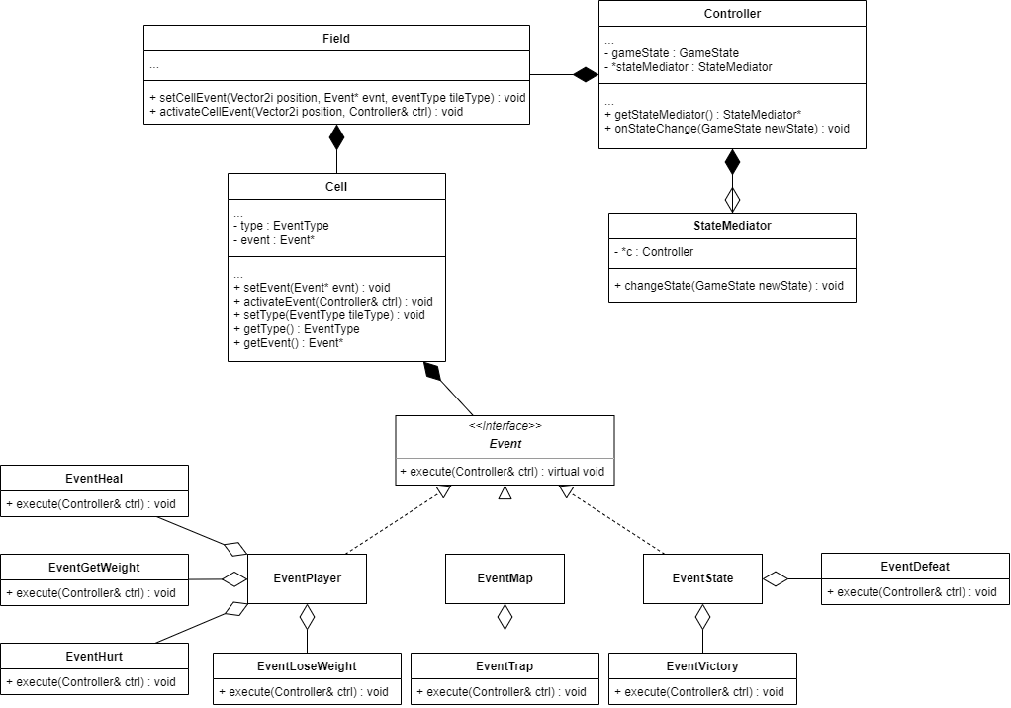**UML-диаграмма межклассовых отношений:**

**Тестирование программы :**

Тестирование событий :

Карта изначально :

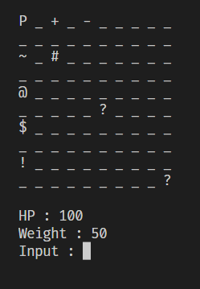

Урон ~:

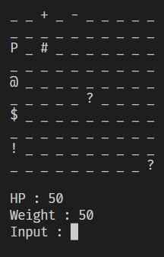

Лечение @:

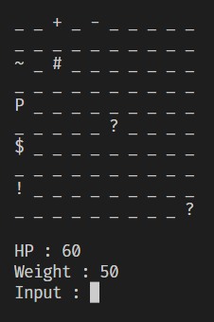

Вес + :

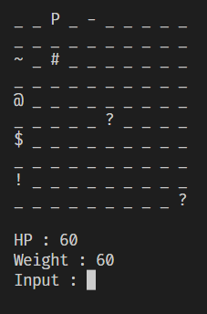

Вес – :

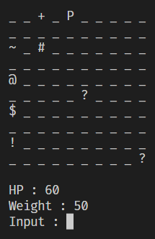

Ловушка ? (обычная и на границе карты):

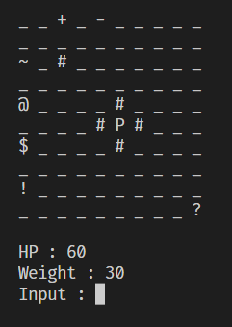 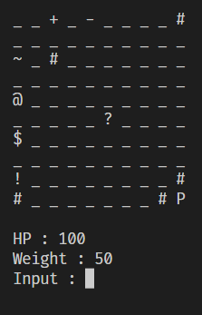

Победа $ :

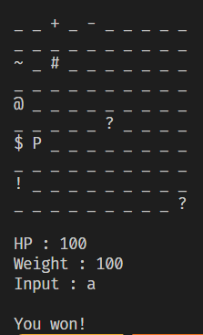

Поражение ! (при наступлении на клетку или потери всего здоровья) :

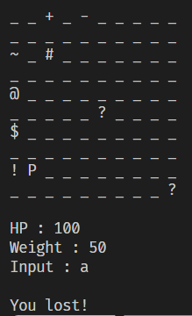 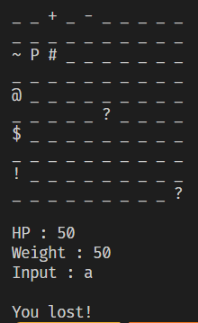

**Вывод:**

По результатам лабораторной работы были изучены интерфейсы и полиморфизм и реализована система событий.